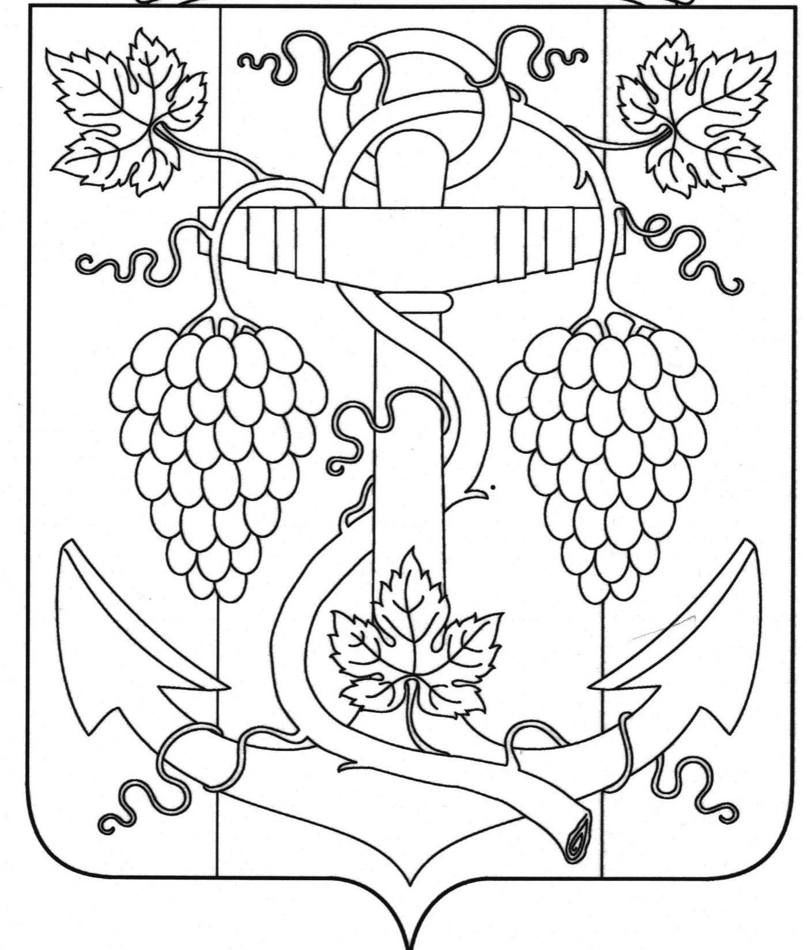

АДМИНИСТРАЦИЯ ЗАПОРОЖСКОГО СЕЛЬСКОГО ПОСЕЛЕНИЯ
ТЕМРЮКСКОГО РАЙОНА

ПОСТАНОВЛЕНИЕ

от 24.12.2015 № 618
ст-ца Запорожская

О внесении изменений в постановление администрации
Запорожского сельского поселения Темрюкского района от 19 октября 2015 года № 471 «Об утверждении муниципальной программы «Благоустройство территории Запорожского сельского поселения Темрюкского района на 2016 год»

В соответствии со статьей 179 Бюджетного кодекса Российской Федерации и Федеральным законом от 6 октября 2003 года № 131-ФЗ «Об общих принципах организации местного самоуправления в Российской Федерации», а также в целях повышения эффективности муниципального управления, п о с т а н о в л я ю:
- Внести изменение в постановление администрации Запорожского сельского поселения Темрюкского района от 19 октября 2015 года № 471 «Об утверждении муниципальной программы «Благоустройство территории Запорожского сельского поселения Темрюкского района на 2016 год»:
1.1. приложение «муниципальной программы «Благоустройство территории Запорожского сельского поселения Темрюкского района на 2016 год» читать в новой редакции.
2. Настоящее постановление разместить в информационно-телекоммуникационной сети «Интернет» на сайте Запорожского сельского поселения Темрюкского района.
3. Контроль за выполнением настоящего постановления оставляю за собой.
4. Постановление вступает в силу с 1 января 2016 года.

Исполняющий обязанности главы
Запорожского сельского поселения
Темрюкского района В.В.Полтораченко

ЛИСТ СОГЛАСОВАНИЯ

проекта постановления администрации Запорожского сельского поселения
Темрюкского района
от 24.12.2015 № 618
«О внесении изменений в постановление администрации
Запорожского сельского поселения Темрюкского района
от 19 октября 2015 года № 471 «Об утверждении муниципальной
программы «Благоустройство территории Запорожского сельского поселения Темрюкского района на 2016 год»

Проект внесен и составлен:
Начальник финансового отдела С.Н.Кихаева

Проект согласован:
Заместитель главы
Запорожского сельского поселения
Темрюкского района О.П.Макарова

Ведущий специалист общего отдела Н.Ю.Вахрамеева

